Вся правда о наркотиках

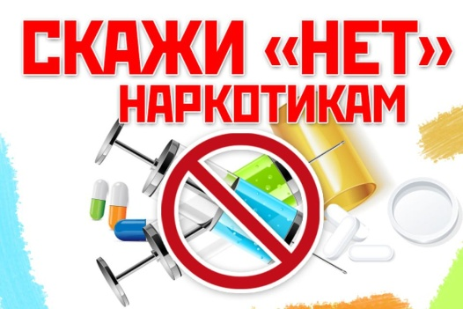

Согласно данным Организации Объединенных Наций, в мире насчитывается более 275 миллионов человек, употребляющих наркотические препараты и вещества. Эти цифры чудовищны – около 4% мирового населения являются наркозависимыми.

Нужно понимать, что проблема наркомании не зависит от возраста и любой человек, пускающий наркотики в свою жизнь, рискует стать наркоманом, хотя многие в начале пути уверены, что лично с ними этого никогда не произойдет. Но это не так: зависимость формируется с самого первого потребления психоактивных веществ!

Так как же помочь человеку, который уже является наркозависимым? Ключевым фактором спасения наркозависимых является ранняя диагностика. Самостоятельно больные редко обращаются к врачам, игнорируя патологическое пристрастие или надеясь справиться с болезнью своими силами. Но действенный эффект дает лишь стационарное лечение, и , чтобы его начать, важно как можно раньше заметить наличие проблемы.

Выделяют наиболее распространенные признаки приема разных видов психотропных препаратов:

1. Сужение зрачков, эмоциональные препараты, побледнение кожных покровов, неестественное положение тела и затуманивание сознания.

2. Приступы галлюцинаций (зрительных, слуховых, тактильных), паника, различные нарушения восприятия реальности;

3. Необоснованная агрессия, невнятная речь, припадки паранойи, расширение зрачков, эйфория, чрезмерная активность, несвойственная человеку.

При возникновении подобных ситуаций, необходима помощь квалифицированных специалистов, не следует надеяться на самостоятельное решение проблемы.

Сегодня в Республике Беларусь создана целая система по оказанию помощи населению с наркотической зависимостью. Оказывается бесплатная реабилитационная помощь, также возможно анонимное лечение на платной основе. На сайтах учреждений здравоохранения района размещена информация о телефонах доверия, позвонив на которые можно узнать более подробную информацию на волнующие темы.

Оксана ДАНЧЕНКО,
помощник врача-гигиениста
Брагинского районного ЦГЭ

